# 题目：
# 一家商场在降价促销，所有原价都是整数（不需要考虑浮点情况），如果购买金额50-100元(包含50元和100元)之间，会给10%的折扣；
# 如果购买金额大于100元会给20%折扣。编写一程序，询问购买价格，再显示出折扣和最终价格。

题目：闰年判断
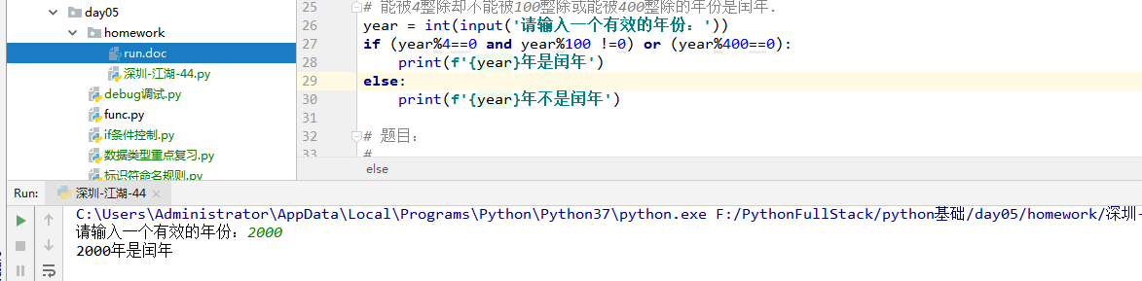
题目:判断三个数的最大数
